TRƯỜNG ĐẠI HỌC PHENIKAA

KHOA CÔNG NGHỆ THÔNG TIN

⸎⸎⸎⸎⸎



**BÁO CÁO BÀI TẬP LỚN**

**“Face recognition”**

Tên thành viên:

|  |  |
| --- | --- |
| **HỌ VÀ TÊN** | **MÃ SINH VIÊN** |
| Hoàng Cẩm Vân | 20010933 |
| Hoàng Văn Dũng | 20010804 |
| Trần Ngọc Minh | 20010805 |

|  |  |
| --- | --- |
| **Giảng viên hướng dẫn:** | ThS. Phạm Tiến Lâm |
| **Khoa:** | Công nghệ thông tin |

HÀ NỘI, THÁNG 11/2022

# **LỜI CẢM ƠN**

Để thực hiện và hoàn thành tốt đề tài này, em đã nhận được sự giúp đỡ và hướng dẫn rất tận tình của các thầy cô thuộc Khoa Công Nghệ Thông Tin. Em xin cảm ơn các thầy cô thuộc bộ môn chuyên ngành đã cung cấp cho em các thông tin, kiến thức vô cùng quý báu và cần thiết trong suốt thời gian quá để em có thể thực hiện và hoàn thành đồ án của mình.Xin chân thành cảm ơn các bạn trong ngành công nghệ thông tinđã ủng hộ, giúp đỡ, chia sẻ kiến thức, kinh nghiệm và tài liệu có được giúp chúngtôi trong quá trình nghiên cứu và thực hiện đề tài.

Do giới hạn về mặt thời gian và kiến thức cũng như kinh nghiệm thực tiễn nên đề tài không tránh khỏi những sai sót. Em rất mong nhận được sự thông cảm của quý thầy cô và mong đón nhận những góp ý của thầy cô và các bạn. Em xin chân thành cảm ơn!

Mục lục

**LỜI CẢM ƠN** 2

**LỜI MỞ ĐẦU** 4

**CHƯƠNG I: GIỚI THIỆU CHUNG** 6

**1.** **Tên đề tài: “ FACE RECOGNITION ”** 6

**2.** **Giới thiệu đề tài** 6

**3.** **Mục tiêu và phương pháp thực hiện đề tài** 6

**3.1** **Mục tiêu** 6

**3.2** **Phương pháp thực hiện** 7

**CHƯƠNG II: THUẬT TOÁN FACE RECOGNITION** 8

***1. Giới thiệu chung về thuật toán*** 8

***2. Phân loại*** 8

***3. Luồng xử lý của bài toán Face Recognition*** 9

**Face Detection (Phát hiện khuôn mặt)** 9

**Face Embedding** 11

**Face Classification** 12

**CHƯƠNG III: TRIỂN KHAI MÔ HÌNH SỬ DỤNG THUẬT TOÁN FACE RECOGNITION** 13

**1.** **Phát hiện khuôn mặt** 13

**2.** **Chiết xuất gương mặt** 14

**3.** **Phân loại gương mặt:** 14

**CHƯƠNG 3: KẾT LUẬN ĐỀ TÀI** 17

**1.** **Kết luận** 17

**2.** **Hướng phát triển** 17

**3.** **Source code** 17

**TÀI LIỆU THAM KHẢO** 18

# **LỜI MỞ ĐẦU**

Nhận dạng mặt người (Face recognition) là một lĩnh vực nghiên cứu của ngành Computer Vision, và cũng được xem là một lĩnh vực nghiên cứu củangành Biometrics (tương tự như nhận dạng vân tay – Fingerprint recognition,hay nhận dạng mống mắt – Iris recognition). Xét về nguyên tắc chung, nhận dạng mặt có sự tương đồng rất lớn với nhận dạng vân tay và nhận dạng mống mắt, tuy nhiên sự khác biệt nằm ở bước trích chọn đặt trưng (feature extraction)của mỗi lĩnh vực.Trong khi nhận dạng vân tay và mống mắt đã đạt tới độ chín, tức là có thể áp dụng trên thực tế một cách rộng rãi thì nhận dạng mặt người vẫn còn nhiều thách thức và vẫn là một lĩnh vực nghiên cứu thú vị với nhiều người. So với nhận dạng vân tay và mống mắt, nhận dạng mặt có nguồn dữ liệu phong phú hơn (bạn có thể nhìn thấy mặt người ở bất cứ tấm ảnh, video clip nào liênquan tới con người trên mạng) và ít đòi hỏi sự tương tác có kiểm soát hơn (đểthực hiện nhận dạng vân tay hay mống mắt, dữ liệu input lấy từ con người đòihỏi có sự hợp tác trong môi trường có kiểm soát).

Nhận diện khuôn mặt được áp dụng rất nhiều vào thực tế đểgiảm thiểu công sức và thời gian của con người trong các công việc đòi hỏi khả năng ghi nhận và phân loại, mà nổi bật đó là điểm danh. Chính vì lý do đó, tôi đã chọn phương pháp nhận diện khuôn mặt để xây dựng đồ án với đề tài điểm danh tự động thông qua hình ảnh.

|  |  |  |
| --- | --- | --- |
| **Họ và tên** | **Mã sinh viên** | **Nhiệm vụ** |
| Hoàng Cẩm Vân | 20010933 | Code, slide |
| Hoàng Văn Dũng | 20010804 | Bài báo cáo, hỗ trợ code |
| Trần Ngọc Minh | 20010805 | Bài báo cáo, hỗ trợ code |

**Bảng 1: Nhiệm vụ từng cá nhân**

# **CHƯƠNG I: GIỚI THIỆU CHUNG**

1. **Tên đề tài: “ FACE RECOGNITION ”**
2. **Giới thiệu đề tài**

Với sự phát triển không ngừng của khoa học và công nghệ, đặc biệt là các thiết bị được hỗ trợ công nghệ xử lý ảnh ngày càng hiện đại và được sử dụng phổ biến trong đời sống con người đã làm cho lượng thông tin thu được bằng hình ảnh ngày càng tăng và phổ biến. Theo đó, lĩnh vực xử lý ảnh cũng được chú trọng phát triển, ứng dụng rộng rãi trong đời sống xã hội hiện đại. Không chỉ dừng lại ở việc chỉnh sửa, tăng chất lượng hình ảnh mà với công nghệ xử lý ảnh hiện nay chúng ta có thể giải quyết các bài toán nhận dạng chữ viết, nhận dạng dấu vân tay,đặc biệt là nhận dạng khuôn mặt…

Công nghệ nhân diện khuôn mặt (Facial Recognition Technology) hiện là một công nghệ đang được sử dụng khá phổ biến tại các quốc gia phát triển. Công nghệ này có khả năng xác định hoặc xác nhận một người từ hình ảnh kỹ thuật số được lấy mẫu trước đó hoặc từ một khung hình trong một nguồn video khác. Đây là một phương pháp xác minh độc đáo khi thiết bị sẽ dựa vào những điểm khác nhau tiêu biểu nhất trên khuôn mặt của một người để tiến hành phân biệt giữangười này với người khác. Do vậy đối với các trường hợp như song sinh thì người dùng có thể yên tâm rằng máy vẫn sẽ phát hiện ra. Chính vì đặc điểm này thì ngoài được ứng dụng trong việc quản lý nhân sự ra thì nó còn là sự lựa chọn của rất nhiều đơn vị hoạt động trong lĩnh vực an ninh, bảo mật, giao dịch. Xây dựng một ứng dụng nhận dạng khuôn mặt nhằm giúp việc quản lý, điểm danh, giao dịch hay thống kê theo từng yêu cầu phục cụ cho các mục đích khác nhau là cấp thiết. Ngoài ra, giúp sinh viên tìm hiểu về thư viện OpenCV, tìm hiểu các phương pháp xác định khuôn mặt (Face Detection). Xét thấy tính khả thi của mô nhận diện khuôn mặt khi áp dụng vào thực tế,cũng như nhu cầu hiện tại ở các trường học khi chưa có hệ thống điểm danh tự

1. **Mục tiêu và phương pháp thực hiện đề tài**
   1. **Mục tiêu**

Nội dung đề tài là tìm hiểu các phương pháp,công cụ, công nghệ được sử dụng để thực hiện đề tài. Lựa chọn những công nghệ tối ưu và hiện đại để bắt kịp xu thế phát triển không ngừng của công nghệ hiện nay. Sau khi đã nắm bắt được công nghệ và hướng đi, bắt tay vào lập kế hoạch triển khai dự án, đứa ra những công việc cụ thể cần thực hiện. Tiến hành tìm hiểu các thuật toán, phương pháp, tính khả thi cũng như bất khả thi của những công việc cần thực hiện.Tiếp theo đó đi phân tích, tiến hành xây dựng ứng dụng, từng bước hoàn chỉnh, ghép nối dự án thành sản phẩm hoàn chỉnh. Khi đã xây dựng hoàn chỉnh mã nguồn, tiến hành thử nghiệm, chỉnh sửa, cập nhật sai sót. Lựa chọn nền tảng triển khai hệ thống (ứng dụng chạy trên webbrowser hay ứng dụng desktop) sao cho thuận tiện nhất xây dựng ứng dụng “Điểm danh tự động thông qua hình ảnh”. Do đó, Các bước thực hiện như sau:

Thu thập dữ liệu ban đầu phục vụ cho việc pre-train

Lựa chọn pre-trained model (mô hình được đào tạo trước)

Lựa chọn face detector (máy dò khuôn mặt)

Xử lý bộ dữ liệu ảnh và ảnh đầu vào để nhận dạng

Có thể tích hợp hệ thống nhận dạng khuôn mặt vào hệ thống điểm danh

* 1. **Phương pháp thực hiện**

Nghiên cứu về các phương pháp, công cụ, công nghệ được sử dụng để thực hiện đề tài. Lựa chọn những công nghệ tối ưu và hiện đại để bắt kịp xu thế phát triển không ngừng của công nghệ hiện nay. Sau khi đã nắm bắt được công nghệ và hướng đi, bắt tay vào lập kế hoạch triển khai dự án, đứa ra những công việc cụ thể cần thực hiện. Tiến hành tìm hiểu các thuật toán, phương pháp, tính khả thi cũng như bất khả thi của những công việc cần thực hiện.Tiếp theo đó đi phân tích, tiến hành xây dựng ứngdụng, từng bước hoàn chỉnh, ghép nối dự án thành sản phẩm hoàn chỉnh. Khi đã xây dựng hoàn chỉnh mã nguồn, tiến hành thử nghiệm, chỉnh sửa, cập nhật sai sót. Lựa chọn nền tảng triển khai hệ thống (ứng dụng chạy trên webbrowser hay ứng dụng desktop) sao cho thuận tiện nhất.Cuối cùng là tổng kết và đưa ra hướng phát triển trong tương lai

# **CHƯƠNG II: THUẬT TOÁN FACE RECOGNITION**

## ***1. Giới thiệu chung về thuật toán***

Face Recognition là bài toán nhận dạng và xác thực người dựa vào khuôn mặt của họ. Đối với con người thì đó là một nhiệm vụ rất đơn giản, thậm chí là ở trong những điều kiện môi trường khác nhau, tuổi tác thay đổi, đội mũ, đeo kính, … Tuy nhiên, đối với máy tính thì nó vẫn còn là một thử thách khó khăn trong vài thập kỷ qua cho đến tận ngày nay. Trong thời đại bùng nổ của trí tuệ nhân tạo, tận dụng sức mạnh của các thuật toán DL - Deep Learning và lượng dữ liệu vô cùng lớn, chúng ta có thể tạo ra các models hiện đại, cho phép biểu diễn khuôn mặt thành các vector đặc trưng trong không gian nhiều chiều. Để từ đó, máy tính có thể thực hiện nhận diện ra từng người riêng biệt, mà thậm chí còn vượt qua khả năng của con người trong một số trường hợp.

## ***2. Phân loại***

*- Face Recognition có thể chia thành 3 bài toán nhỏ:*

* +Face Authentication: Hạn chế quyền truy cập của một người đến một nguồn tài nguyên nào đó.
* +Face Verification: Xác nhận một người phù hợp với ID của họ.
* +Face Identification: Gán chính xác tên của người.

Ba bài toán này thực ra chỉ khác nhau ở mục đích sử dụng kết quả nhận diện khuôn mặt vào việc gì, còn về bản chất vẫn là phân loại xem khuôn mặt cần nhận diện có thuộc vào nhóm nào trong bộ dữ liệu cho trước hay không?

*-Tất cả những bài toán này đều cần phải được giải quyết trong cả 3 trường hợp:*

* +Người trong ảnh
* +Người trong file video
* +Người thực (*stream real-time từ camera*)

Tuy nhiên, cũng lại xuất hiện thêm một bài toán con con nữa, đó là đôi khi chúng ta cần phân biệt đâu là người thật, đâu là người giả (*người trong video hay ảnh*). Vì nếu chúng ta đối xử với cả 3 trường hợp đều như nhau thì rất có thể kẻ gian sẽ lợi dụng để truy cập trái phép vào hệ thống thông qua một bức ảnh, cái mà rất dễ dàng có được.

## ***3. Luồng xử lý của bài toán Face Recognition***

Bài toán Face Recognition bắt buộc phải bao gồm tối thiểu 3 bước sau:

* +Bước 1: Face Detection(Phát hiện khuôn mặt) - Xác định vị trí của khuôn mặt trong ảnh (*hoặc video frame*). Vùng này sẽ được đánh dấu bằng một hình chữ nhật bao quanh.
* +Bước 2: Face Extraction(Chiết xuất khuôn mặt)- Trích xuất đặc trưng của khuôn mặt thành một vector đặc trưng trong không gian nhiều chiều (*thường là 128 chiều*).
* +Bước 3: Face Classification(Phân loại khuôn mặt) (*Face Authentication - Face Verification - Face Identification*).

Ngoài 3 bước trên, trong thực tế chúng ta thường bổ sung thêm một số bước để tăng độ chính xác nhận diện:

* + Image Preprocessing(Tiền xử lý hình ảnh): Xử lý giảm nhiễu, giảm mờ, giảm kích thước, chuyển sang ảnh xám, chuẩn hóa, …
* + Face Alignment(Căn chỉnh khuôn mặt ): Nếu ảnh khuôn mặt bị nghiêng thì căn chỉnh lại sao cho ngay ngắn.
* + Kết hợp nhiều phương pháp khác nhau tại bước 3.

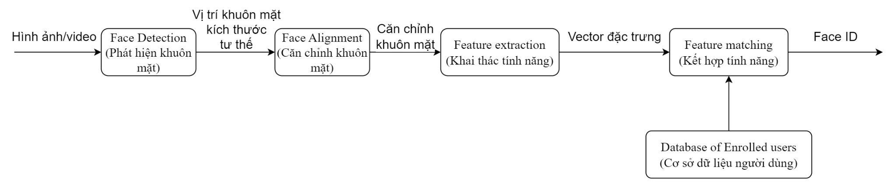

### **Face Detection (Phát hiện khuôn mặt)**

Face Detection là bước đầu tiên trong bài toán Face Recognition, có vai trò rất lớn trong việc nâng cao độ chính xác của toàn bộ hệ thống. Đầu vào của nó là một bức ảnh có chứa mặt người, đầu ra của nó sẽ là các tọa độ của vùng chứa khuôn mặt, thường thể hiện bằng một hình chữ nhật bao quanh khuôn mặt đó.

Có 2 phương pháp tiếp cận để giải quyết vấn đề ở bước này:

Feature-based: Sử dụng các bộ lọc thủ công (*hand-crafted filters*) để tìm kiếm và định vị vị trí khuôn mặt trong ảnh. Phương pháp này rất nhanh và hiệu quả trong điều kiện gần lý tưởng, nhưng không hiệu quả trong điều kiện phức tạp hơn.

* + Điều kiện gần lý tưởng

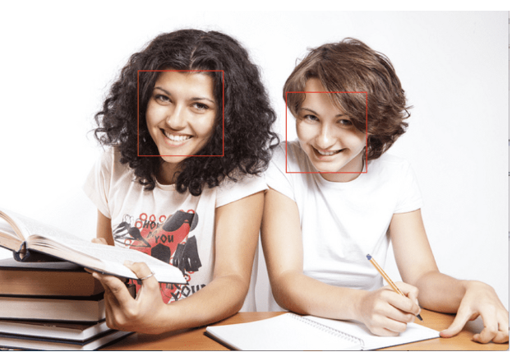

* + Điều kiện phức tạp hơn



Image-based: Sử dụng các thuật toán DL để học và tự động định vị vị trí khuôn mặt dựa trên toàn bộ bức ảnh. Ưu điểm của phương pháp này là độ chính xác cao hơn so với phương pháp Feature-based, nhưng tốc độ thực hiện thì lại chậm hơn. Tùy theo điều kiện cụ thể của từng bài toán mà ta chọn phương pháp phù hợp. VD: chạy trên thiết bị nào (*PC hay Embedded Device*), có cần Real-time hay không, điều kiện môi trường xung quanh ra sao, …

Dưới đây là bảng tổng hợp các thư viện và thuật toán cho mỗi phương pháp này:

|  |  |  |
| --- | --- | --- |
| Phương pháp | Model/ thuật toán | Thư viện/ open source |
| Feature-based | haarcascade_fontalface_default.xml | OpenCv |
| HOG | dlib/face_recognition |
| Image-based | CNN | dlib/face_recognition |
| CNN | MTCNN |
| SSD, Resnet:  res10_300x300_ssd_iter_140000.caffemodel  deploy.prototxt | OpenCv |

Nhìn chung, phương pháp Image-based có sử dụng các thuật toán DL nên độ chính xác cao hơn so với phương pháp Feature-based. Nhưng đổi lại, xét về tốc độ thực hiện thì Feature-based lại là kẻ chiến thắng. Tuy nhiên, điều này chỉ biểu hiện rõ rệt nếu chúng ta chạy trên các thiết bị có cấu hình thấp, kiểu như các thiết bị nhúng, còn nếu chạy trên PC hay server thì sự khác biệt về tốc độ thực thi giữa 2 phương pháp là không đáng kể.

### **Face Embedding**

Đây là bước thứ 2 trong bài toán Face Recognition. Input của nó là bức ảnh khuôn mặt đã tìm ra ở bước 1, còn Output là một Vector nhiều chiều thể hiện đặc trưng của khuôn mặt đó.

Hai thuật toán phổ biến nhất hiện nay để thực hiện Face Embedding là FaceNet và VGGNet. Cả 2 thuật toán này đều có Pre-trained model.

### **Face Classification**

Nhiệm vụ của bước này là phân loại khuôn mặt vào các nhóm xác định trước trong tập dữ liệu, dựa vào Vector đặc trưng của chúng. Chúng ta có 3 phương pháp:

Dựa vào khoảng cách: Tính toán và so sánh khoảng cách giữa các Vectors. Khoảng cách càng nhỏ chứng tỏ các Vectors càng giống nhau. Thuật toán KNN - K-nearest neighbors là đại diện tiêu biểu cho việc sử dụng khoảng cách để phân loại, ta có thể áp dụng nó. Khoảng cách ở đây có thể sử dụng công thức Cosine hoặc Euclidean.

Ưu điểm của phương pháp này là đơn giản, thực thi nhanh nếu số lượng khuôn mặt không nhiều. Nhược điểm là độ chính xác không cao, tốc độ thực thi giảm nếu số lượng khuôn mặt tăng lên.

Sử dụng ML: Ta có thể dùng các Vectors đặc trưng của khuôn mặt để huấn luyện một ML model, với các thuật toán như SVM, Decision Tree, … Thuật toán SVM thường được sử dụng nhiều hơn. Phương pháp này cân bằng giữa tốc độ thực hiện và độ chính xác.

Sử dụng DL: Tương tự vậy, ta cũng có thể huấn luyện một DL model đơn giản (*3-5 FC layers*) từ các Vectors đặc trưng của khuôn mặt. Phương pháp này thường có độ chính xác cao nhất (*nếu DL model đủ tốt*), nhưng tốc độ thực hiện lại chậm nhất.

Ngoài ra, trong các bài toán thực tế, để tăng độ chính xác lên cao nhất có thể, chúng ta có thể kết hợp phương pháp 1 và 3, hoặc phương pháp 1 và 2.

# **CHƯƠNG III: TRIỂN KHAI MÔ HÌNH SỬ DỤNG THUẬT TOÁN FACE RECOGNITION**

Mô hình sử dụng thuật toán Face Recognition gồm các bước sau:

* + Thu thập bộ dữ liệu khuôn mặt (dataset)
  + Trích chọn đặc trưng từng khuôn mặt và gắn nhãn tương ứng (pre-train)
  + Phát hiện khuôn mặt trên ảnh đầu vào (face detection)
  + Căn chỉnh khuôn mặt (face alignment)
  + Trích xuất các vector đặc trưng của khuôn mặt (extract feature)
  + Nhận dạng khuôn mặt (face recognition)
    1. **Phát hiện khuôn mặt**

Để trích chọn đặc trưng cho mỗi khuôn mặt, trước tiên ta cần tìm ra vị trí khuôn mặt trong bức hình. Vì bộ dữ liệu sẽ bao gồm nhiều ảnh có điều kiện ánh sáng cũng như các góc độ của khuôn mặt khác nhau, chính vì vậy việc lựa chọn face detector cũng rất quan trọng để đảm hiệu quả cao nhất cho hệ thống.

Đầu tiên, thử với phương pháp sử dụng haar cascade xml: Kết quả cho ta thấy, haar cascade hiệu quả với các khuôn mặt thẳng và không bị che khuất như mắt kính trong trường hợp của bạn nữ. Hay có các góc nghiêng mạnh như trường hợp bạn nam, haar cascade đã nhận nhầm vùng tai, điều này thật sự không tốt khi sử dụng cho việc pre-train.

Tiếp theo thử với MTCNN:

Với MTCNN, tất cả các khuôn mặt có trong hình đều được phát hiện ra, ngay cả khuôn mặt nghiêng hay có vật cản.

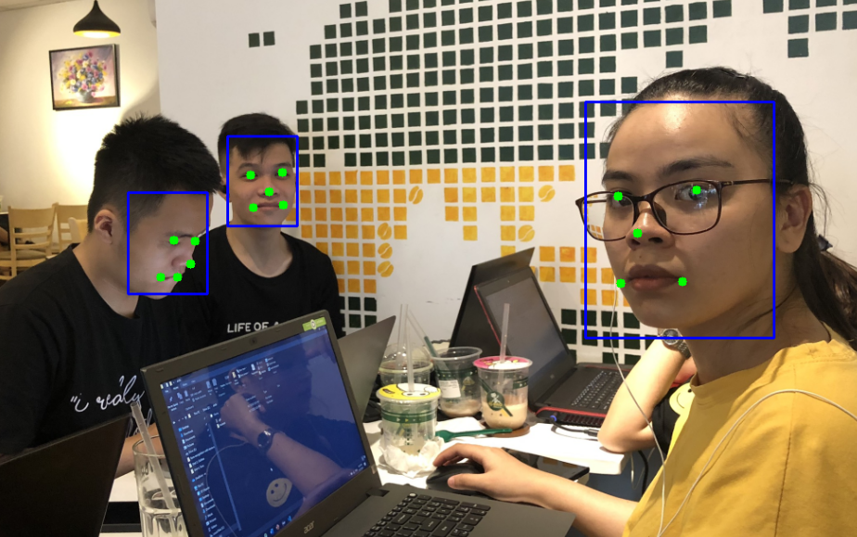

Như vậy, trong dự án này tôi sẽ sử dụng MTCNN làm công cụ phát hiện khuôn mặt.

* + 1. **Chiết xuất gương mặt**

Trong dự án này sử dụng pre-trained model có sẵn đó là FaceNet.

Sau khi phát hiện và căn chỉnh khuôn mặt, hệ thống sẽ tiến hành trích rút đặc trưng khuôn mặt bằng FaceNet. Sau đó các đặc trưng này sẽ được đưa vào “không gian embeddings” để so sánh với bộ dữ liệu các đặc trưng đã có.

Bộ dữ liệu khuôn mặt sẽ được chia theo từng thư mục tương ứng với hình ảnh của từng đối tượng .Hệ thống sẽ tiến hành quét qua toàn bộ ảnh trong các thư mục. Face detector sẽ tìm kiếm khuôn mặt có trong ảnh (mặc định mỗi ảnh sẽ chỉ chưa một khuôn mặt), cắt lấy khuôn mặt và đưa kích thước về 160x160 pixel. Sau đó FaceNet sẽ tiến hành trích rút đặc trưng của từng khuôn mặt, áp dụng mô hình học với thuật toán Triplet Loss và gắn nhãn cho từng khuôn mặt (nhãn sẽ được lấy theo tên thư mục chứa ảnh).

* + 1. **Phân loại gương mặt:**

Trong “không gian embeddings”, các khuôn mặt ở dạng vector 128 chiều sẽ được đối chiếu với bộ dữ liệu để tìm ra khuôn mặt giống nhất và gắn nhãn cho chúng.

Trong dự án này, sử dụng phép đo cosine similarity (độ tương tự cosine) để tiến hành so sánh. Ta sử dụng cosine similarity khi chỉ quan tâm đến góc giữa 2 vector mà không quan tâm đến khoảng cách giữa chúng.

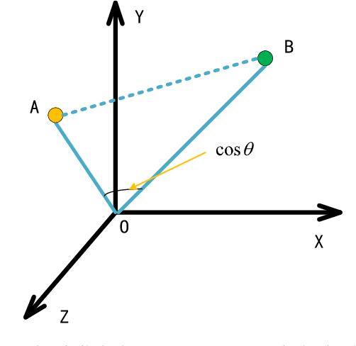

**Hình 24. Cosine similarity**

Dựa vào cosine similarity ta có thể tính cosine distance (khoảng cách cosine) bằng công thức:

cosine_distance = 1 – cosine_similarity

Đầu vào của hàm cosine là mảng chứa vector 128 chiều của khuôn mặt trong ảnh chưa khuôn mặt cần nhận dạng mà FaceNet vừa tính toán, và bộ dữ liệu gồm các mảng chứa vector 128 chiều của các khuôn mặt đã được huấn luyện từ trước. Cosine distance sẽ tính lần lượt khoảng cách giữa vector đầu vào với các vector trong bộ dữ liệu để tìm ra vector có giá trị thấp nhất (khoảng cách ngắn nhất), tương ứng với độ tương tự cao nhất.

Các khuôn mặt “unknown” là các khuôn mặt không có trong bộ dữ liệu được huấn luyện từ trước. Khi ảnh xuất hiện các khuôn mặt này, nếu không tiến hành xác định và loại trừ thì khả năng cao hệ thống sẽ nhận nhầm với các khuôn mặt có trong bộ dữ liệu là rất cao.

Từ cosine distance ta có thể xác định các khuôn mặt “unknown” với một tỉ lệ nhất định dựa trên ngưỡng cho phép (threshold). Không có một quy tắc chuẩn nào cho việc lựa chọn ngưỡng trong nhận dạng khuôn mặt, mà giá trị ngưỡng này được chọn thông qua các lần thử nghiệm mang lại kết quả tốt nhất.

# **CHƯƠNG IV: KẾT LUẬN ĐỀ TÀI**

**Kết luận**

Kết quả thực nghiệm cho thấy, hệ thống có thể áp dụng đối với các bài toán nhận dạng khuôn mặt trong thực tế.

Về khả năng phát hiện khuôn mặt, kết quả phát hiện khá tốt hầu hết các trường hợp, kể cả trong điều kiện thiếu sáng, góc nghiêng, hay có vật che khuất như kính mắt,…

Về khả năng nhận dạng, hệ thống đạt kết quả từ 80-95% đối với các khuôn mặt thẳng và điều kiện ánh sáng thích hợp,đạt 70-85% đối với các khuôn mặt nghiêng hoặc thiếu sáng.

Vì được xây dựng trong thời gian khá ngắn, số lượng dữ liệu bị hạn chế nên vẫn chưa hoàn thiện:

* + - Khi ảnh đầu vào chứa nhiều khuôn mặt lạ, hệ thống có thể bị nhầm lẫn.
    - Việc ứng dụng hệ thống vào thực tế sẽ gặp những vấn đề thách thức hiện nay như các thông số của môi trường, chất lượng ảnh thu được

**Hướng phát triển**

Tuy kết quả đạt được chưa quá cao, nhưng dựa trên những cơ sở sẵn có,trong tương lai, này thệ thống có thể được cải tiến theo các hướng trong tương lai bằng như những phương pháp sau:

Để cải thiện độ chính xác cho hệ thống, đầu tiên ta cần cải thiện bộ dữ liệu dựa trên các tiêu chí như tư thế chụp, góc chụp, hạn chế sự che khuất các bộ phận trên mặt, biểu cảm khuôn mặt, điều kiện ánh sáng, tuổi tác… Thử nghiệm với nhiều pre-trained model và thuật toán huấn luyện khác nhau cho bộ dữ liệu của hệ thống. Thay thế phương pháp loại bỏ khuôn mặt lạ, thử nghiệm và chọn ra ngưỡng cho phép phù hợp hơn. Không chỉ dừng lại ở việc điểm danh,của hệ thống nhận dạng khuôn mặt có thể được sử dụng trong các hệ thống mở khóa, thanh toán, hay truy tìm tội phạm,…

**Source code**

[**https://github.com/Hoangvan02/Face-Recognition**](https://github.com/Hoangvan02/Face-Recognition)

# **TÀI LIỆU THAM KHẢO**

1, Bài toán Face recognition, By SuNT 20 March 2021, <https://tiensu.github.io/blog/52_face_recognition/>

2, <https://mlhive.com/2021/01/face-detection-using-face-recognition-library>

3, https://pypi.org/project/face-recognition/